RUBIANA, “’D GILI E D’ RUBIANIN A-N’A SAMPA GIOIJ”
Biscotti e lamponi d’alta quota
SABATO E DOMENICA 3 E 4 SETTEMBRE 2011
I prodotti a Denominazione Comunale di Origine (biscotti e lamponi) del Comune di Rubiana sono stati inseriti nella Guida Nazionale ai Comuni DE.CO. Ediz. Forterrea e ad essi ed agli altri prodotti locali (formaggi, miele, torte di pere (gili), ecc.), è dedicata la rassegna “D’ GILI E D’RÜBIANIN A-N’Ä SÄMPA GIOJ” -Biscotti e lamponi d’alta quota-, inserita nella manifestazione GUSTO VAL SUSA VAL SANGONE 2011
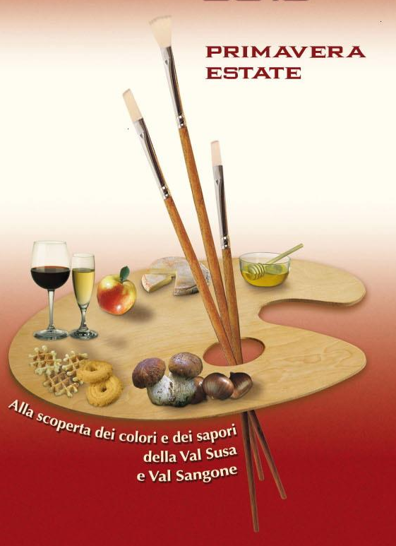
PROGRAMMA
Sabato 3 settembre:
Ore 18,30 – Sede Associazione Alpini di Borgata Paschero
“Apericena” con i prodotti del territorio
Ore 21 – Salone Parrocchiale
Spettacolo dedicato alla prosa a cura dell’Associaz. Culturale Amici di Rubiana
A seguire:
Fuochi d’artificio a cura dell’Associazione Turistica Pro Loco

Domenica 4 settembre:
Ore 10.30 – Piazza Roma
Consegna premio di pittura Tabusso “Rubiana Fiabe e Boschi” agli alunni della Scuola Elementare - V edizione – anno 2011
Ore 12.00 - Piazza Roma
Concerto Officina Musike’
Ore 13.00 – Campo sportivo parrocchiale
Grigliata aperta a tutti a cura dell’Associazione Turistica Pro Loco
Tutto il giorno: giardini Piazza Roma, Chiesa e dintorni Mercato di prodotti marchio “GUSTO VAL SUSA VAL SANGONE ”, prodotti locali e prodotti DE.CO.
Fiera con artigiani, ambulanti, commercianti

Per informazioni: Comune di Rubiana tel. 011.9358923

